Recurso de Revisión: | 03516/INFOEM/IP/RR/2018
Recurrente: | ----------------------------------------------
Sujeto Obligado: | Servicios Educativos Integrados al Estado de México
Comisionado Ponente: | Luis Gustavo Parra Noriega

Resolución del Pleno del Instituto de Transparencia, Acceso a la Información Pública y Protección de Datos Personales del Estado de México y Municipios, con domicilio en Metepec, Estado de México, de fecha catorce de noviembre de dos mil dieciocho.

VISTO el expediente conformado con motivo del Recurso de Revisión 03516/INFOEM/IP/RR/2018, interpuesto por --------------------------------------------------------, en lo sucesivo recurrente o particular, en contra de la respuesta otorgada por el Sujeto Obligado Servicios Educativos Integrados al Estado de México, a la solicitud de acceso a la información pública con número de folio 00138/SEIEM/IP/2018, se emite la presente Resolución, con base en los Antecedentes y Considerandos que a continuación se exponen:

ANTECEDENTES:

I. Presentación de la solicitud de información.

Con fecha veintiocho de agosto de dos mil dieciocho, mediante el Sistema de Acceso a la Información Mexiquense (SAIMEX), el Particular presentó solicitud de acceso a la información pública ante la Unidad de Transparencia de los Servicios Educativos Integrados al Estado de México, requiriendo lo siguiente:

DESCRIPCIÓN CLARA Y PRECISA DE LA INFORMACIÓN SOLICITADA
Del periodo de certificación correspondiente al año 2017, solicito; versión pública de la Relación de Folios de Certificados de Educación Secundaria (REL), tanto del periodo regular, así como de los periodos de regularización correspondientes. Solicitud y Registro de Calificaciones de Exámenes de Regularización (SYRCER), de los periodos correspondientes, lo anterior relativo a secundarias en sus tres modalidades, técnicas, generales y telesecundarias, tanto públicas como privadas.

MODALIDAD DE ENTREGA
A través del SAIMEX

II. Respuesta del Sujeto Obligado.

Con fecha diecisiete de septiembre de dos mil dieciocho, mediante el Sistema de Acceso a la Información Mexiquense (SAIMEX), la Unidad de Transparencia de los Servicios Educativos Integrados al Estado de México notificó al Particular la respuesta a su solicitud de acceso a la información, en los términos siguientes:

En respuesta a la solicitud recibida, nos permitimos hacer de su conocimiento que con fundamento en el artículo 53, Fracciones: II, V y VI de la Ley de Transparencia y Acceso a la Información Pública del Estado de México y Municipios, le contestamos que:
Se adjunta oficio de respuesta.

A su notificación, los Servicios Educativos Integrados al Estado de México adjuntó los documentos siguientes:

1. Oficio número 205C13000/UT/0711/2018, de fecha diecisiete de septiembre de dos mil dieciocho, dirigido al Particular y signado por el Titular de la Unidad de Transparencia, en los términos siguientes:

[…]

Con fundamento en los artículos 12 segundo párrafo, 24 último párrafo, 53 fracciones 11, IV, V y VI y 163 de la Ley de Transparencia y Acceso a la Información Pública del Estado de México y Municipios, me permito remitir a usted en dos archivos adjuntos al presente, la respuesta proporcionada por el Servidor Público Habilitado de la Dirección de Planeación y Evaluación, mediante oficio número 205C35000/1521/2018.

[…]

2. Archivo electrónico en formato PDF, denominado “RELACION DE FOLIOS DE CERTIFICADOS CICLO ESCOLAR 2016-2017”, constituido por 5067 (cinco mil sesenta y siete) hojas. Para pronta referencia, se muestra un extracto de la información, a continuación:

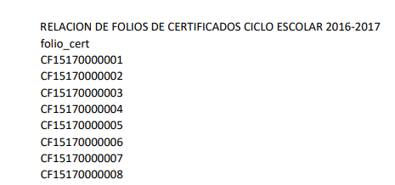

3. Archivo electrónico en formato PDF, denominado “RELACION DE REGULARIZACIONES DEL CICLO ESCOLAR 2016-2017”, constituido por 677 (seiscientas sesenta y siete) hojas y desglosado bajo los rubros: “materia”, “periodo” y “promedio”. Para pronta referencia, se muestra un extracto de la información, a continuación:

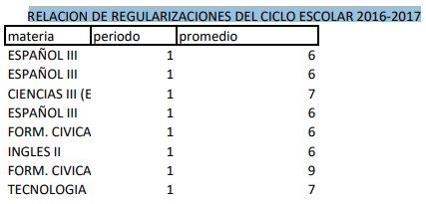

III. Interposición del Recurso de Revisión.

Con fecha veintiuno de septiembre de dos mil dieciocho, mediante el Sistema de Acceso a la Información Mexiquense (SAIMEX), se recibió en este Instituto el Recurso de Revisión interpuesto por el Solicitante, en contra de la respuesta otorgada por los Servicios Educativos Integrados al Estado de México, en los términos siguientes:

ACTO IMPUGNADO
La información entregada por el Sujeto Obligado no corresponde con lo solicitado. (Sic)

RAZONES O MOTIVOS DE LA INCONFORMIDAD
Derivado de las obligaciones y atribuciones del Sujeto Obligado está la de elaborar la Relación de Folios de Certificados (REL), así como la Solicitud y Registro de Calificaciones de Exámenes de Regularización (SYRCER); tal como lo mencionan los documentos normativos emitidos a través de La Dirección General de Acreditación, Incorporación y Revalidación; específicamente en lo relativo a los Formatos de Apoyo y Certificación al Control Escolar. Por lo tanto el Sujeto Obligado no está haciendo entrega de lo solicitado.
IV. Trámite del Recurso de Revisión ante el Instituto.

a) Turno del Recurso de Revisión. Con fecha veintiuno de septiembre de dos mil dieciocho, el Sistema de Acceso a la Información Mexiquense asignó el número de expediente 03516/INFOEM/IP/RR/2018 al Recurso de Revisión y lo turnó al Comisionado Ponente Luis Gustavo Parra Noriega, para los efectos del artículo 185, fracción I de la Ley de Transparencia y Acceso a la Información Pública del Estado de México y Municipios.

b) Admisión del Recurso de Revisión. Con fecha veintisiete de septiembre de dos mil dieciocho, el Comisionado Ponente acordó la admisión del Recurso de Revisión interpuesto por la parte recurrente en contra de la respuesta otorgada por los Servicios Educativos Integrados al Estado de México, la integración del expediente y su puesta a disposición de las partes, en términos del artículo 185, fracciones I y II de la Ley de Transparencia y Acceso a la Información Pública del Estado de México y Municipios; acto que fue notificado a las partes el mismo día, a través del Sistema de Acceso a la Información Mexiquense, otorgándoles un plazo de siete días hábiles posteriores a dichas notificaciones para que manifestaran lo que a su derecho conviniera y formularan alegatos, en términos del artículo 185, fracción IV de la Ley de Transparencia y Acceso a la Información Pública del Estado de México y Municipios.

c) Informe Justificado. Con fecha ocho de octubre de dos mil dieciocho, a través del Sistema de Acceso a la Información Mexiquense, se recibió en este Instituto el ofició número 205C13000/UT/0829/2018, de la misma fecha de recepción, dirigido al Comisionado Ponente y signado por el Titular de la Unidad de Transparencia de los Servicios Educativos Integrados al Estado de México, por medio del cual manifestó los alegatos siguientes:

[…]

JUSTIFICACIÓN

Derivado del Recurso de Revisión, esta Unidad de Transparencia le requirió al Servidor Público Habilitado de la Dirección de Planeación y Evaluación, atender el Recurso de Revisión por lo que se le envió el oficio 205C13000/UT/0751 /2018, de fecha 24 de septiembre del presente año, a efecto de que ampliara su respuesta.

Que mediante oficio 205C35000/171 0/2018, el Servidor Público Habilitado de la Dirección de Planeación y Evaluación, informo lo siguiente:

SOLICITUD | JUSTIFICACIÓN
Del período de certificación correspondiente al año 2017 | La información corresponde al período solicitado
Relación de Folios de Certificados de Educación Secundaria (REL), tanto del período regular, así como de los períodos de regularización correspondientes ... | Desde el ciclo escolar 2013-2014, no se maneja esta Relación, ya que el tratamiento es digitalizado, es decir la información entra al sistema de manera automatizada.  Pese a que ya no se maneja el formato como tal, se entregó al solicitante la relación de folios que solicita.  Este es el ejemplo:  C F 15170000001  CF15170000002  CF15170000003  CF15170000004
Solicitud y Registro de Calificaciones de Exámenes de Regularización (SYRCER), de los períodos correspondientes, lo anterior relativo a secundarias en sus tres modalidades, técnicas, generales y telesecundarias, tanto públicas como privadas ... | Al igual que la REL, la información que construye la SYRCER, también esta automatizada y tampoco se utiliza.  Pero también se le entregó la información solicitada, aquí el ejemplo:  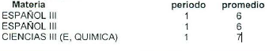

Ahora bien del artículo 12 párrafo segundo de la Ley de Transparencia y Acceso a la Información Pública del Estado de México y Municipios, establece:

[Téngase por reproducido el artículo 12 de la Ley de Transparencia y Acceso a la Información Pública del Estado de México y Municipios]

En el mismo tenor, en su el artículo 24 último párrafo, y 160 de la Ley invocada, expresa lo siguiente:

[Téngase por reproducidos los artículos 24 y 160 de la Ley de Transparencia y Acceso a la Información Pública del Estado de México y Municipios]

Como apoyo a lo anterior es aplicable el criterio 03-17, emitido por el Instituto Nacional de Transparencia, Acceso a la Información y Protección de Datos Personales que a la letra dice:

[Téngase por reproducido el Criterio 03-17 emitido por el Instituto Nacional de Transparencia, Acceso a la Información y Protección de Datos Personales]

Por lo anteriormente expuesto, se da por atendida la solicitud de información pública del C. […], conforme a la normatividad aplicable en la materia.

[…]

d) Cierre de instrucción: Con fecha nueve de octubre de dos mil dieciocho, al no existir diligencias pendientes por desahogar, se emitió el acuerdo por medio del cual se declaró cerrada la instrucción, pasando el expediente a resolución, en términos de lo dispuesto en los artículos 185, fracciones VI y VIII de la Ley de Transparencia y Acceso a la Información Pública del Estado de México y Municipios; acto que fue notificado a las partes el cinco de octubre del presente año, a través del Sistema de Acceso a la Información Mexiquense.

e) Ampliación del plazo para resolver: Con fecha siete de noviembre de dos mil dieciocho, el Comisionado Ponente, con fundamento en lo dispuesto por el artículo 181, párrafo tercero, de la Ley de Transparencia y Acceso a la Información Pública del Estado de México y Municipios, acordó ampliar por un periodo de quince días hábiles, el plazo para resolver el recurso de revisión que nos ocupa; acto que fue notificado a las partes, mediante el Sistema de Acceso a la Información Mexiquense (SAIMEX), el mismo día de su emisión.

En razón de que fue debidamente sustanciado el expediente electrónico y no existe diligencia pendiente de desahogo, se emite la resolución que conforme a Derecho proceda, de acuerdo con los siguientes:

CONSIDERANDOS

PRIMERO. Competencia.

El Instituto de Transparencia, Acceso a la Información Pública y Protección de Datos Personales del Estado de México y Municipios, es competente para conocer y resolver el presente recurso de revisión interpuesto por la parte recurrente, conforme a lo dispuesto en los artículos 6º, apartado A, de la Constitución Política de los Estados Unidos Mexicanos; 5º, párrafos vigésimo, vigésimo primero y vigésimo segundo, fracciones I, II, III, IV y V de la Constitución Política del Estado Libre y Soberano de México; 1°, 8°, 9°, 10, 37 y 42, fracciones I, II y III, de la Ley General de Transparencia y Acceso a la Información Pública; 1°, 2°, fracciones II y IV; 13, 29, 36, fracciones I y II; 176, 178, 179, 181 párrafo tercero, 185, 188 y 189 de la Ley Transparencia y Acceso a la Información Pública del Estado de México y Municipios; 7°, 9, fracciones I y XXIV y 11 del Reglamento Interior del Instituto de Transparencia, Acceso a la Información Pública y Protección de Datos Personales del Estado de México y Municipios.

SEGUNDO. Causales de improcedencia y sobreseimiento.

Previo al análisis de fondo de la controversia presentada en el asunto que nos ocupa, este Instituto realiza el estudio oficioso de las causales de improcedencia y sobreseimiento, por tratarse de una cuestión de orden público y de estudio preferente (acorde con el Criterio orientador en la Tesis de Jurisprudencia número 940, pág. 1538, segunda parte del Apéndice del Semanario Judicial de la Federación 1917-1988.);

- Causales de improcedencia.

Ahora bien, analizadas las constancias del recurso de revisión que nos ocupa, se advierte que en el presente caso, no se actualiza ninguna de las causales de improcedencia establecidas por el artículo 191 de la Ley de Transparencia y Acceso a la Información Pública del Estado de México y Municipios, toda vez que: el recurso fue presentado dentro del plazo establecido en el artículo 178 de la misma norma; este Instituto no tiene conocimiento de que se encuentre en trámite algún medio de defensa presentado por el recurrente ante otra instancia; no existió prevención alguna; la veracidad de la respuesta no formó parte del agravio; ni se realizó una consulta o ampliación a los alcances del requerimiento informativo. Aunado a que, se actualiza la causal de procedencia del recurso de revisión señalada en el artículo 179, fracción V, de la Ley en cita, pues la parte recurrente se inconformó con la entrega de información incompleta.

- Causales de sobreseimiento.

De los autos que corren agregados al expediente en el que se actúa, no fue posible advertir que se actualizarán las causales de sobreseimiento previstas por el artículo 192 de la Ley de Transparencia y Acceso a la Información Pública del Estado de México y Municipios; toda vez que no obra constancia de que el solicitante se hubiera desistido del recurso, que hubiera fallecido, que hubiera aparecido una causal de improcedencia durante el trámite del presente recurso, que el Sujeto Obligado hubiera modificado su respuesta de tal manera que el recurso de revisión quedara sin materia, o que el recurso de revisión hubiera quedado sin materia por algún otro motivo.

Consecuentemente, al no existir motivo de improcedencia o sobreseimiento en el presente asunto, lo conducente es entrar al análisis de fondo de la controversia. Para ello, en el Considerando siguiente se realizará la relatoría de las actuaciones efectuadas por las partes durante el procedimiento de acceso a la información pública, con la finalidad de determinar claramente la cuestión a resolver.

TERCERO. Determinación de la Controversia.

El Particular presentó una solicitud de acceso a la información ante la Unidad de Transparencia de los Servicios Educativos Integrados al Estado de México, por medio de la cual requirió, en la modalidad de entrega por Internet en el Sistema de Acceso a la Información Mexiquense (SAIMEX), respecto del periodo de certificación correspondiente al año dos mil diecisiete, en versión pública, los contenidos de información siguientes:

- Relación de Folios de Certificados de Educación Secundaria (REL), tanto del periodo regular, así como de los periodos de regularización correspondientes; y
- Solicitud y Registro de Calificaciones de Exámenes de Regularización (SYRCER), de los periodos correspondientes.

Asimismo, el Particular señaló que la información solicitada es relativa a secundarias en sus tres modalidades: técnicas, generales y telesecundarias, tanto públicas como privadas.

En respuesta a la solicitud de información, el Sujeto Obligado Servicios Educativos Integrados al Estado de México proporcionó al Particular dos archivos electrónico en formato PDF; el primero de ellos, denominado “RELACION DE FOLIOS DE CERTIFICADOS CICLO ESCOLAR 2016-2017”, constituido por 5067 (cinco mil sesenta y siete) hojas. Para pronta referencia, se muestra un extracto de la información, a continuación:

El segundo archivo proporcionado se denomina “RELACION DE REGULARIZACIONES DEL CICLO ESCOLAR 2016-2017”, constituido por 677 (seiscientas sesenta y siete) hojas y se desglosa bajo los rubros: “materia”, “periodo” y “promedio”. Para pronta referencia, se muestra un extracto de la información, a continuación:

Inconforme con lo anterior, el Particular presentó un recurso de revisión ante este Instituto, por virtud del cual manifestó como agravió que la información proporcionada por el Sujeto Obligado no corresponde con lo solicitado. Así con la finalidad de demostrar lo anterior, argumentó que de conformidad con las obligaciones y atribuciones conferidas a los Servicios Educativos Integrados al Estado de México, este se encuentra obligado a elaborar la Relación de Folios de Certificados (REL), así como la Solicitud y Registro de Calificaciones de Exámenes de Regularización (SYRCER), tal como lo mencionan los documentos normativos emitidos a través de la Dirección General de Acreditación, Incorporación y Revalidación.

Así, una vez admitido y notificado el presente recurso de revisión a las partes, los Servicios Educativos Integrados al Estado de México, mediante su escrito de alegatos, manifestó que la información correspondía al periodo solicitado, es decir al año dos mil diecisiete; que era relativa a la educación secundaria en sus tres modalidades: técnicas, generales y telesecundarias, tanto públicas como privadas; y que contenía la del periodo regular y la de los periodos de regularización correspondientes.

Además, los Servicios Educativos Integrados al Estado de México, resaltó que el tratamiento de la información es digitalizado y entra al sistema de manera digitalizada, por lo que ya no se maneja el “formato como tal”. En ese sentido, señala haber entregado al Particular la información que solicitó.

En esta tesitura, por exhaustividad, es preciso indicar en relación con el material documental que obra en el expediente y aquellas constancias obtenidas del Sistema de Acceso a la Información Mexiquense (SAIMEX); que estas se han desahogado por su propia y especial naturaleza como instrumental de actuaciones y, a efecto de resolver lo que en derecho corresponde, serán valoradas en la presente resolución de acuerdo a la lógica y la experiencia, a fin de que la argumentación y decisión de este Instituto sea lo suficientemente contundente para justificar la determinación adoptada, de manera congruente con la Litis planteada.

Establecida la controversia en los términos que han sido señalados en el presente considerando, lo consecuente es analizar la legalidad de la respuesta emitida por los Servicios Educativos Integrados al Estado de México a la luz del agravio manifestado por el ahora recurrente, de conformidad con lo dispuesto por la Ley de Transparencia y Acceso a la Información Pública del Estado de México y Municipios y demás disposiciones legales aplicables a la materia que se resuelve.

CUARTO. Análisis de Fondo.

Tal como se desprende de la relatoría efectuada en el considerando anterior, así como de las constancias que obran agregadas al expediente que se resuelve, el Particular manifestó un solo agravio: que la información proporcionada por el Sujeto Obligado no corresponde con lo solicitado. Por ello, en primer término, es necesario aclarar el concepto de correspondencia.

Así, de conformidad con la Real Academia de la Lengua Española, correspondencia es: la relación que realmente existe o convencionalmente se establece entre los elementos de distintos conjuntos o colecciones. Ello, aplicado al caso que nos ocupa, quiere decir que debe existir una relación entre lo solicitado por el Particular y la información proporcionada por el Sujeto Obligado.

En ese sentido, con la finalidad de comprobar si existe una relación entre ambos conjuntos, solicitud y respuesta, es de vital importancia definirlos. Por lo que hace al conjunto denominado solicitud de información, se tiene que el Particular requirió los contenidos de información siguientes:

- Relación de Folios de Certificados de Educación Secundaria (REL), tanto del periodo regular, así como de los periodos de regularización correspondientes; y
- Solicitud y Registro de Calificaciones de Exámenes de Regularización (SYRCER), de los periodos correspondientes.

Con las características siguientes:

- Que se proporcionaran en versión pública;
- Que fueran del año dos mil diecisiete, tanto del periodo regular como de regularización;
- Que fueran relativos a secundarias en sus tres modalidades, técnicas, generales y telesecundarias, tanto públicas como privadas.

En este punto es importante hacer notar que el ahora recurrente, al interponer su recurso de revisión manifestó que el Sujeto Obligado está constreñido a elaborar la información solicitada, de conformidad con la norma relativa a los Formatos de Apoyo y Certificación al Control Escolar; por lo que, al efectuar una interpretación integral de la solicitud, con la luz brindada por el recurso de revisión, se puede concluir que a las características anteriores se suma la siguiente:

- Que el Particular pretende tener acceso al documento (formato), en versión pública, que contenga la Relación de Folios de Certificados de Educación Secundaria y la Solicitud y Registro de Calificaciones de Exámenes de Regularización.

Una vez precisado esto, lo siguiente es definir el conjunto denominado respuesta del Sujeto Obligado: Así, se tiene que el Sujeto Obligado proporcionó un listado que contiene la información siguiente:

- Relación de Folios de Certificados de Educación Secundaria (REL), tanto del periodo regular, así como de los periodos de regularización correspondientes; y
- Solicitud y Registro de Calificaciones de Exámenes de Regularización (SYRCER), de los periodos correspondientes.

Con las características siguientes:

- Que corresponde al año dos mil diecisiete, así como al periodo regular como de regularización
- Que contiene información relativa a secundarias en sus tres modalidades, técnicas, generales y telesecundarias, tanto públicas como privadas.

Por tanto, si contrastamos ambos conjuntos, se tiene que el Particular espera obtener como respuesta a su solicitud un formato en versión pública que contenga las características antes enunciadas, mientras que el Sujeto Obligado proporcionó solo un listado con número de folios consecutivos y calificaciones. En ese sentido, aunque la información requerida y la proporcionada encuentran concordancia en cuanto a la materia que tratan, el periodo y características como el tipo de secundaria, lo cierto es que no lo hacen en el principal de los elementos: la forma en que se constituye la información, pues el Particular pretende un formato mientras que el Sujeto Obligado proporcionada un listado abstraído de un sistema informático.

Con la finalidad de robustecer lo anterior, es de indicarse que, de una búsqueda de información pública, este Instituto localizó los formatos “RELACIÓN DE FOLIOS DE CERTIFICACIÓN DE EDUCACIÓN SECUNDARIA (REL)” y “SOLICITUD Y REGISTRO DE CALIFICACIONES DE EXÁMENES DE REGULARIZACIÓN (SYRCER)”, los cuales se encuentran constituidos de la manera siguiente:

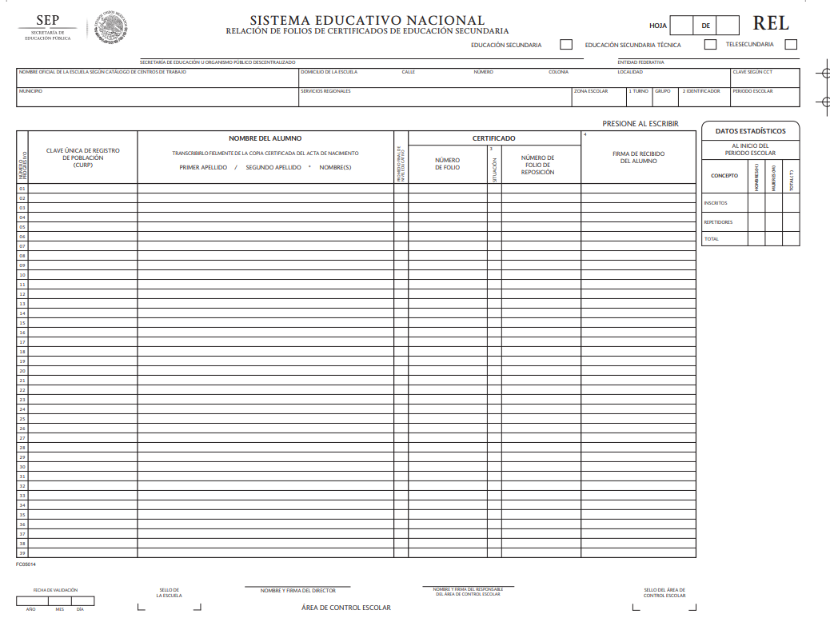

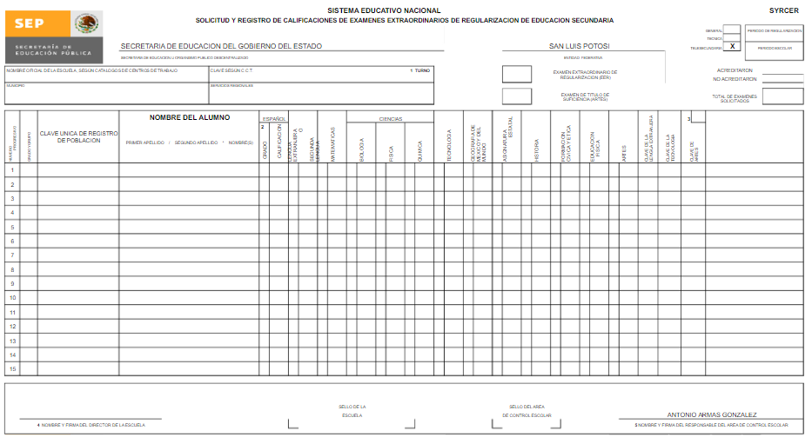
Formatos disponibles en la dirección electrónica http://www.controlescolar.sep.gob.mx/work/models/controlescolar/Resource/carpeta_pdf/17_rel_13_14.pdf y consultados el cinco de noviembre de dos mil dieciocho a las nueve cuarenta horas.

Así, contrastando los formatos anteriores con la información proporcionada por el Sujeto Obligado, se puede decir que, en efecto, la información proporcionada en respuesta no corresponde con los formatos RELACIÓN DE FOLIOS DE CERTIFICACIÓN DE EDUCACIÓN SECUNDARIA (REL) y SOLICITUD Y REGISTRO DE CALIFICACIONES DE EXÁMENES DE REGULARIZACIÓN (SYRCER), solicitados por el Particular. Consecuentemente, el agravio manifestado por el ahora recurrente resulta fundado.

Sin embargo, cabe retomar que el Sujeto Obligado manifestó que los formatos pretendidos por el Particular ya no son generados, pues actualmente el tratamiento de la información relativa a la Relación de Folios de Certificados de Educación Secundaria y la Solicitud y Registro de Calificaciones de Exámenes de Regularización, se lleva cabo de manera electrónica y se captura en el sistema de manera automatizada.

Al respecto, la Ley General de Educación, en su artículo 12, fracciones VIII Bis y X, dispone, respectivamente que: corresponde a la autoridad educativa federal expedir, para el caso de los estudios de educación básica, normas de control escolar, las cuales deberán facilitar la inscripción, reinscripción, promoción, regularización, acreditación y certificación de estudios de los educandos; así como crear, regular, coordinar, operar y mantener actualizado el Sistema de Información y Gestión Educativa, el cual estará integrado, entre otros, por el registro nacional de emisión, validación e inscripción de documentos académicos y deberá permitir a la Secretaría de Educación Pública Federal una comunicación directa entre los directores de escuela y las autoridades educativas.

Por su parte, el Décimo Noveno de los Lineamientos Generales del Sistema de Información y Gestión Educativa, publicados en el Diario Oficial el veinte de marzo de marzo de dos mil dieciocho, establece que para el desarrollo de sus funciones y el cumplimiento de los objetivos de simplificación, reducción de cargas administrativas y apoyo a actividades cotidianas, las escuelas públicas de educación básica deberán contar con el soporte de servicios tecnológicos en los cuales los docentes, el personal con funciones de dirección y de supervisión, según sus atribuciones, puedan operar los procesos de control escolar, gestión de personal, administración de infraestructura, mobiliario y equipamiento, y proporcionar información de utilidad a docentes, supervisores, autoridades educativas y comunidades escolares y a su vez, sirvan de base para la integración de información, entre otros, al Sistema de Información y Gestión Educativa.

En seguimiento a lo anterior, el Vigésimo Primero de los Lineamientos generales del Sistema de Información y Gestión Educativa, indica que el Sistema de Información y Gestión Educativa contará con un Módulo de Gestión Educativa, que deberá permitir a los directivos, docentes y autoridades educativas operar, en lo conducente, los siguientes procesos y registrar y actualizar, entre otra información, la relativa al Control Escolar, como:

a) Identificación y registro del alumno;
b) Preinscripción y/o inscripción con la caracterización del alumno y la identificación del padre, madre o tutor;
c) Baja de alumnos;
d) Registro de asistencia;
e) Registro de calificaciones;
f) Registro y expedición de acreditaciones y certificados de estudios, y
g) Becas y programas de apoyo a los alumnos.

Por su parte, el Vigésimo Segundo de los multicitados Lineamientos, señala que la Autoridad Educativa Federal pondrá a disposición de las Autoridades educativas locales, el acceso al Módulo de Gestión Educativa del SIGED para su operación en las escuelas públicas de educación básica.

Finalmente, el Cuadragésimo de los Lineamientos mandata que la Autoridad educativa local deberá designar a un servidor público con la responsabilidad de coordinar con la Secretaría las acciones necesarias a efecto de analizar, establecer acuerdos, implementar, operar y dar seguimiento a la integración y actualización permanente de información de los SEIE, padrones y registros estatales con el SIGED, desde los ámbitos normativo, operativo y tecnológico.

En concatenación con lo anterior, las Normas Específicas de Control Escolar Relativas a la Inscripción, Reinscripción, Acreditación, Promoción, Regularización y Certificación en la Educación Básica, para el ciclo escolar 2015-2016, vigentes durante el ciclo escolar 2016-2017, de conformidad con la Primera Disposición Transitoria de las Normas Específicas de Control Escolar Relativas a la Inscripción, Reinscripción, Acreditación, Promoción, Regularización y Certificación en la Educación Básica, para el ciclo escolar 2017-2018, así como esta última, emitidas, ambas, por la Secretaría de Educación Pública, establecen en sus numerales 1.13 y 1.19, respectivamente, que la Autoridad Educativa Local capturará de manera electrónica la información referida al control escolar que se genera en las escuelas, especialmente al trayecto formativo de los alumnos que cursan la Educación Básica.

Así, de la normatividad analizada, se puede corroborar que, tal como lo menciona el Sujeto Obligado, actualmente, específicamente durante el ciclo escolar 2016-2017 y 2017-2018, la información relativa al control escolar, como lo es la relativa a la regularización y certificación, se captura de manera electrónica en sistemas informáticos, con la finalidad de contar con un Sistema Educativo Nacional que permita el libre tránsito de escolares en toda la República Mexicana. Lo que tiene como consecuencia, que los formatos en papel hayan dejado de generarse.

De ahí que, aun cuando el formato de la información proporcionada por el Sujeto Obligado no corresponde con los formatos físicos requeridos por el solicitante, lo cierto es que atiende en esencia a la pretensión del solicitante, que es conocer los folios de certificación y calificaciones de exámenes de regularización.

Por dichas razones, si bien el agravio del Particular resulta fundado, en tanto que el formato de la información proporcionada por el Sujeto Obligado no corresponde con los formatos físicos solicitados, lo cierto es, que a la postre deviene INOPERANTE, ello ante la imposibilidad material que existe para que el Sujeto Obligado proporcione la información tal cual la requiere el solicitante, pues actualmente la información relativa al control escolar se captura en un sistema informático del cual puede sustraerse la información relativa a los folios de certificación y calificaciones de exámenes de regularización, pero no trasladarse a las formas físicas de los formatos pretendidos por el ahora recurrente.

Cabe señalar a manera de referencia que un agravio es fundado pero inoperante cuando: en un juicio de amparo se considere fundado un concepto de violación por razones de incongruencia por omisión, pero a la vez se advierta que tal cuestión no es apta para resolver el asunto en forma favorable a los intereses del quejoso, de conformidad con la tesis número 181186. I.3o.C. J/32., de Tribunales Colegiados de Circuito, consultable en la página 1396 del Semanario Judicial de la Federación, Tomo XX, Novena Época.

En otras palabras, tal como se advierte en el presente asunto, el Sujeto Obligado proporcionó información relativa a los folios de certificación y calificaciones de exámenes de regularización pero no en el formato físico esperado por el recurrente; sin embargo, en tanto que existe una imposibilidad material para entregar dichos formatos, debido a que ya no se generan y la información, actualmente, se captura en un sistema informático, no hay instrucción por parte de este Órgano Garante, apegada al marco de la Ley, que pueda garantizar al Particular tener acceso a unos documentos que por el avance de la tecnología ya no son generados por la Autoridad Educativa Local, tal como lo ha manifestado el Sujeto Obligado y se ha corroborado con la normatividad analizada; ello de conformidad con el artículo 12, párrafo segundo de la Ley de Transparencia y Acceso a la Información Pública del Estado de México y Municipios, el cual establece que los sujetos obligados sólo proporcionarán la información pública que se les requiera, que obre en sus archivos y en el estado en que esta se encuentre.

Consecuentemente, este Instituto considera procedente CONFIRMAR la respuesta otorgada por los Servicios Educativos Integrados al Estado de México a la solicitud de acceso a la información pública que nos ocupa.

Así, por lo antes expuesto y fundado, este Pleno:

RESUELVE

PRIMERO. Se CONFIRMA la respuesta entregada por el Sujeto Obligado a la solicitud de acceso a la información que nos ocupa, por resultar fundado pero inoperante el agravio manifestado por la parte recurrente, en términos del Considerando CUARTO de la presente Resolución.

SEGUNDO. NOTIFÍQUESE la presente resolución al Titular de la Unidad de Transparencia del Sujeto Obligado, a través del Sistema de Acceso a la Información Mexiquense (SAIMEX).

TERCERO. NOTIFÍQUESE a la Recurrente la presente Resolución, asimismo, se hace de su conocimiento que de conformidad con lo establecido en el artículo 196 de la Ley de Transparencia y Acceso a la Información Pública del Estado de México y Municipios podrá promover el Juicio de Amparo en los términos de las leyes aplicables.

ASÍ, POR UNANIMIDAD DE VOTOS, LO RESOLVIERON Y FIRMAN LOS COMISIONADOS DEL INSTITUTO DE TRANSPARENCIA, ACCESO A LA INFORMACIÓN PÚBLICA Y PROTECCIÓN DE DATOS PERSONALES DEL ESTADO DE MÉXICO Y MUNICIPIOS, ZULEMA MARTÍNEZ SÁNCHEZ; EVA ABAID YAPUR; JOSÉ GUADALUPE LUNA HERNÁNDEZ; JAVIER MARTÍNEZ CRUZ Y, LUIS GUSTAVO PARRA NORIEGA, EN LA CUADRAGÉSIMA SEGUNDA SESIÓN ORDINARIA, CELEBRADA EL CATORCE DE NOVIEMBRE DE DOS MIL DIECIOCHO, ANTE EL SECRETARIO TÉCNICO DEL PLENO, ALEXIS TAPIA RAMÍREZ.

Zulema Martínez Sánchez
Comisionada Presidenta
(Rúbrica)

José Guadalupe Luna Hernández
Comisionado
(Rúbrica)

Eva Abaid Yapur
Comisionada
(Rúbrica)

Luis Gustavo Parra Noriega
Comisionado
(Rúbrica)
Javier Martínez Cruz
Comisionado
(Rúbrica)

Alexis Tapia Ramírez
Secretario Técnico del Pleno
(Rúbrica)

Esta foja corresponde a la resolución de fecha catorce de noviembre de dos mil dieciocho, emitida en el recurso de revisión número 03516/INFOEM/IP/RR/2018

